COMUNICATO STAMPA
Premesse di Vendemmia 2021 a Donnafugata
L’andamento dell’annata a Contessa Entellina, Pantelleria, Vittoria e sull’Etna.
Le premesse della vendemmia 2021 a Donnafugata sono buone grazie alle pratiche agricole orientate alla qualità e alle favorevoli condizioni climatiche che si sono registrate finora.
Da un punto di vista punto di vista pluviometrico, le precipitazioni si sono concentrate in inverno, in particolare nel mese di febbraio e marzo, mentre la primavera è stata asciutta; i vigneti sono in buone condizioni e le delicate fasi di fioritura e allegagione si sono svolte regolarmente.
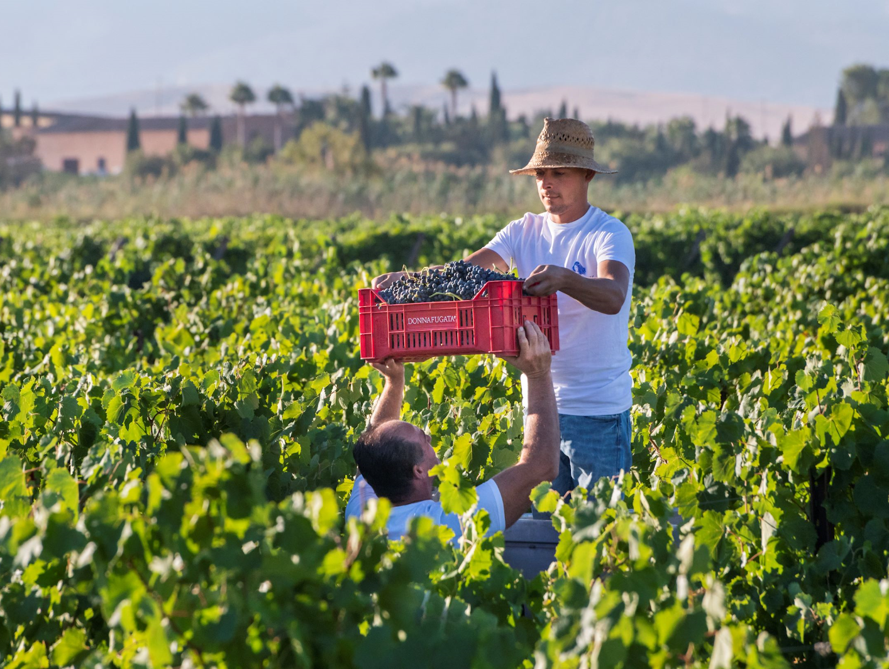
Le temperature sono in linea con la media degli ultimi anni: solamente a fine giugno si è registrato un picco di caldo che ha rallentato la fase vegetativa delle piante, compensato poi dagli abbassamenti di temperatura di luglio, che hanno garantito una ripresa del normale ciclo produttivo della pianta.

“Il grande lavoro che abbiamo fatto in vigna e le condizioni meteo climatiche avute finora - afferma Antonio Rallo, agronomo e winemaker dell’azienda di famiglia – stanno favorendo un equilibrato ciclo vegeto-produttivo. Prevediamo che la vendemmia seguirà le consuete epoche di maturazione dei diversi vitigni nei vari territori. Da Contessa Entellina fino all’Etna, da agosto ad ottobre inoltrato, sarà una lunga vendemmia.”

Avvio nella Tenuta di Contessa Entellina, 285 ettari nel cuore della Sicilia occidentale; qui si prevede di iniziare la raccolta nei primi giorni di agosto con le uve per la base spumante Metodo Classico; la vendemmia si concluderà a settembre.
Le stime sulle quantità di uva prodotta sono leggermente superiori al 2020 che - va ricordato - era stata sotto la media del territorio; ad oggi la qualità si preannuncia in linea con gli obiettivi qualitativi aziendali, orientati a produzioni di pregio; in questa fase si stanno definendo i carichi produttivi per pianta, con alcuni interventi di diradamento svolti per favorire l’ideale maturazione delle uve.

A Pantelleria dove Donnafugata ha 68 ettari di vigneto dislocati in 14 diverse contrade, si prevede che la vendemmia cominci subito dopo Ferragosto, in linea con gli anni precedenti: si partirà con la raccolta a Punta Kharace, la contrada più precoce, per poi proseguire, in base alle epoche di maturazione dello Zibibbo, nelle diverse contrade dove che si differenziano per altitudine ed esposizione. Le condizioni avute finora, prive di eventi climatici avversi in fase di fioritura ed allegagione, costituiscono una promettente premessa per una produzione di ottima qualità.

Nella Sicilia sud-orientale, nella Tenuta di Vittoria, in località di Acate, Donnafugata coltiva 36 ettari di vigneto a Frappato e Nero d’Avola. Questo tra l’Altopiano Ibleo ed il mare, è il territorio del Cerasuolo di Vittoria, prestigiosa e unica DOCG siciliana. In questa Tenuta l’andamento dell’annata è stato generalmente regolare; la vendemmia dovrebbe iniziare ai primi di settembre, con quantità e qualità in linea con gli obiettivi aziendali.

“Pure sull’Etna, dove abbiamo 21 ettari di vigneto nei territori di Randazzo e Castiglione di Sicilia, vi sono le premesse di un’ottima annata” - dichiara Antonio Rallo. “Il condizionale è d’obbligo se si considera che all’avvio della vendemmia mancano ancora due mesi, ma vi sono tutte le ragioni per ben sperare. Abbiamo completato la potatura verde e faremo se necessario qualche diradamento in modo che il carico produttivo delle piante sia in linea con i nostri obiettivi qualitativi e che le uve arrivino sane e ben mature alla vendemmia.”

Marsala, 21 luglio 2021
UFFICIO STAMPA Nando Calaciura calaciura@granviasc.it cell. 338 3229837
PUBBLICHE RELAZIONI Baldo M. Palermo baldo.palermo@donnafugata.it tel. 0923 724226

